4 ноября творческий коллектив Покоснинского КДЦ выступил с концертной программой «Нам на одной планете не тесно», посвященной Дню Народного единства перед жителями с. Зарбь. Небольшой, но уютный зал был заполнен до отказа. Тепло и душевно приветствовали благодарные зрители каждый концертный номер: очень радовали разнообразными песнями участники кружка вокального пения «Искорки» (руководитель Кравцова Т.В.). За творческое участие в концерте благодарим также Вахрушеву Наталью, Сливинскую Анастасию, Дегтяреву Наталью, хореографический ансамбль «Акварель» (руководитель Талдыкина П.С.)

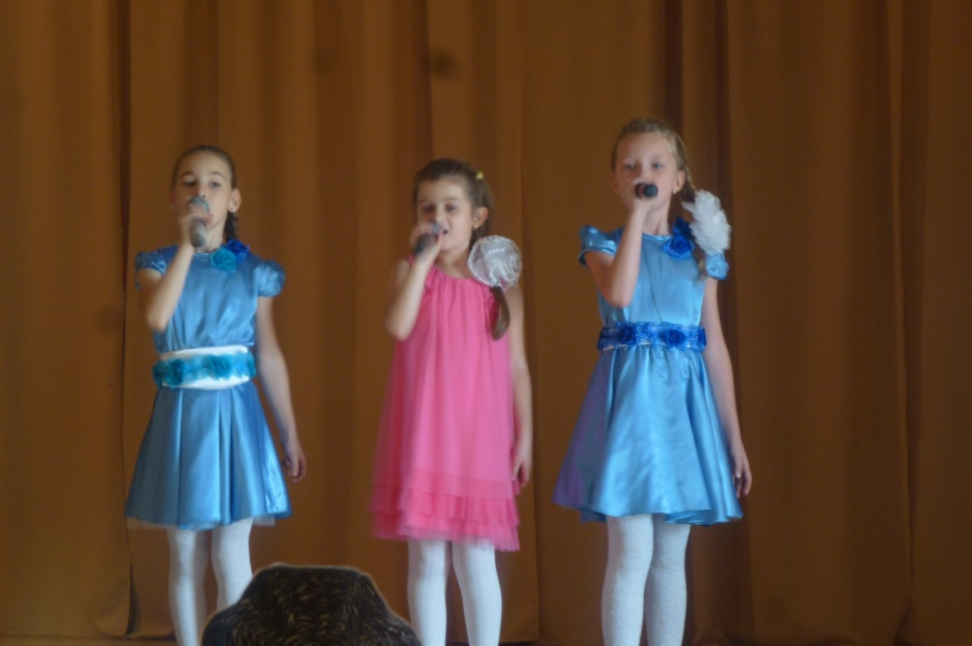
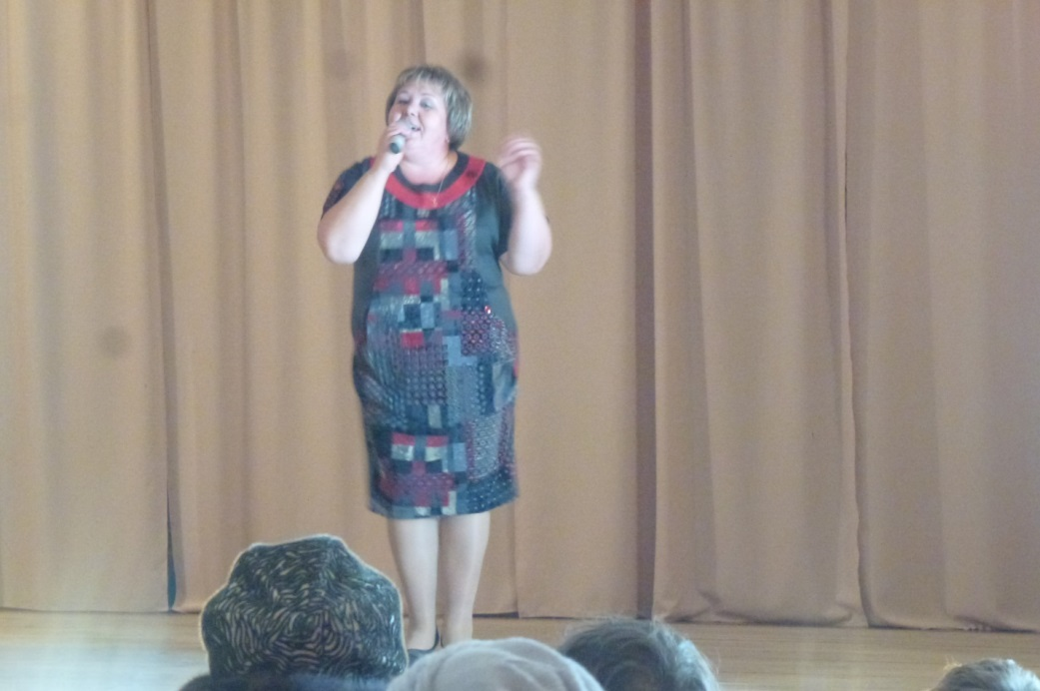
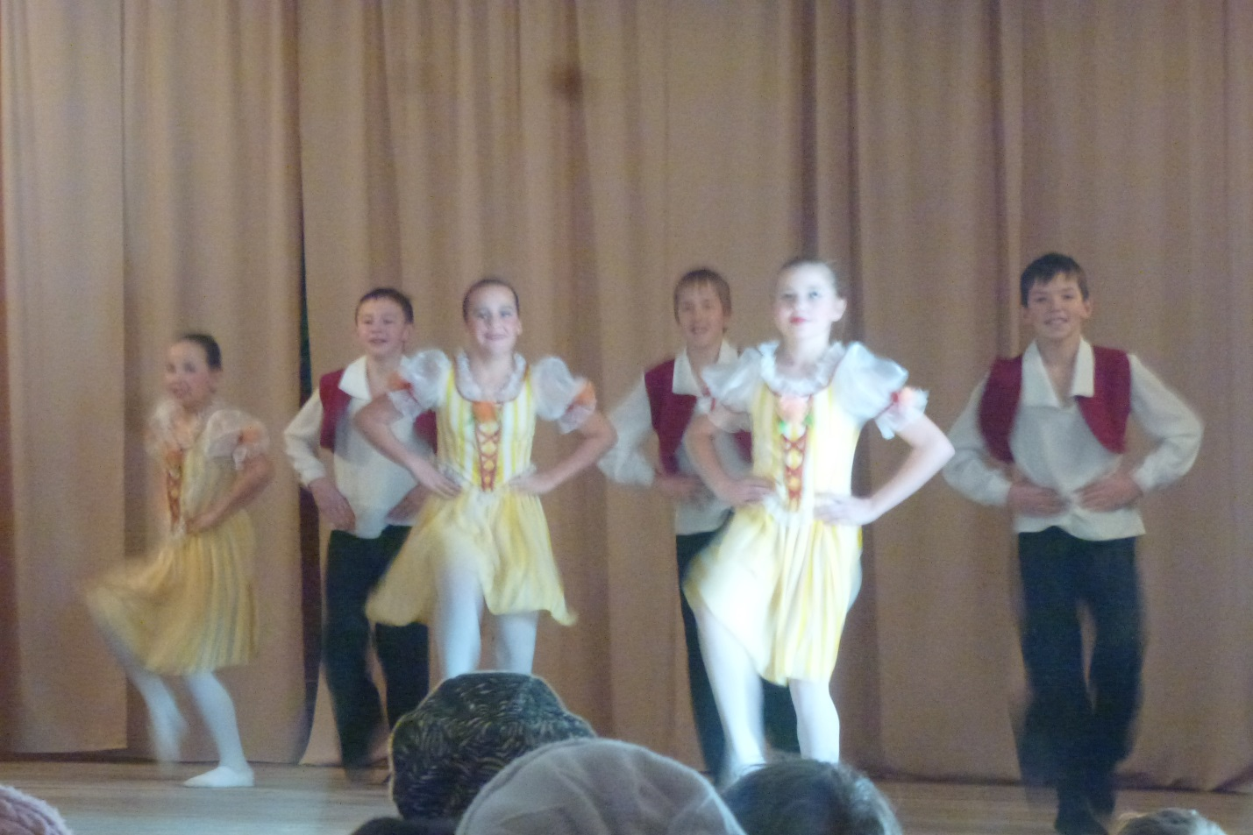
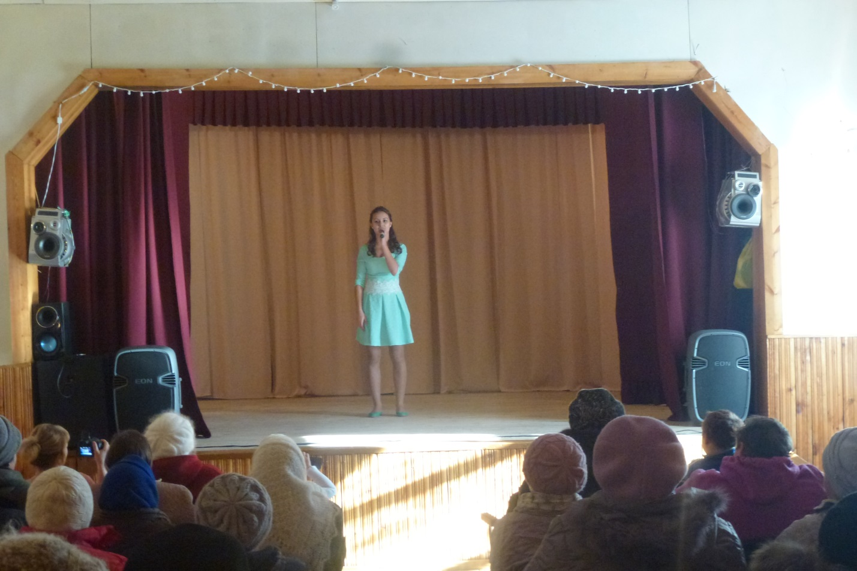
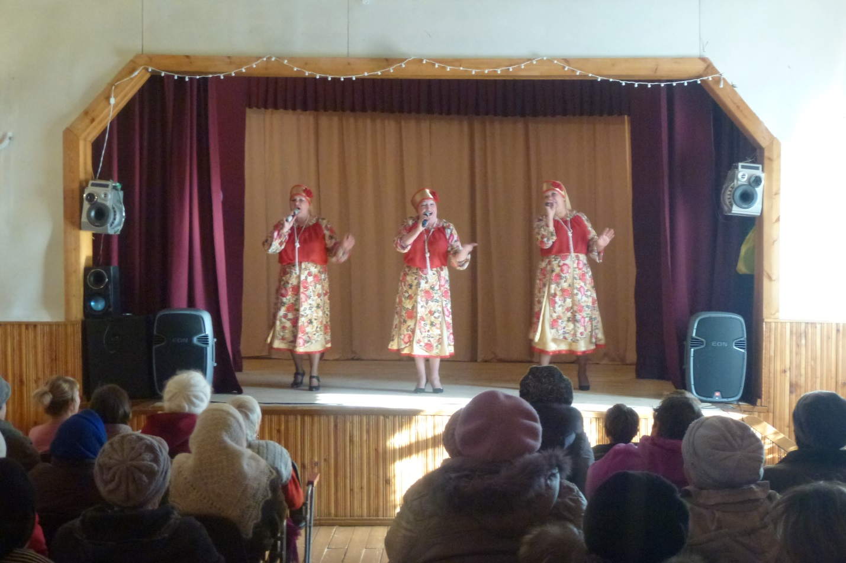
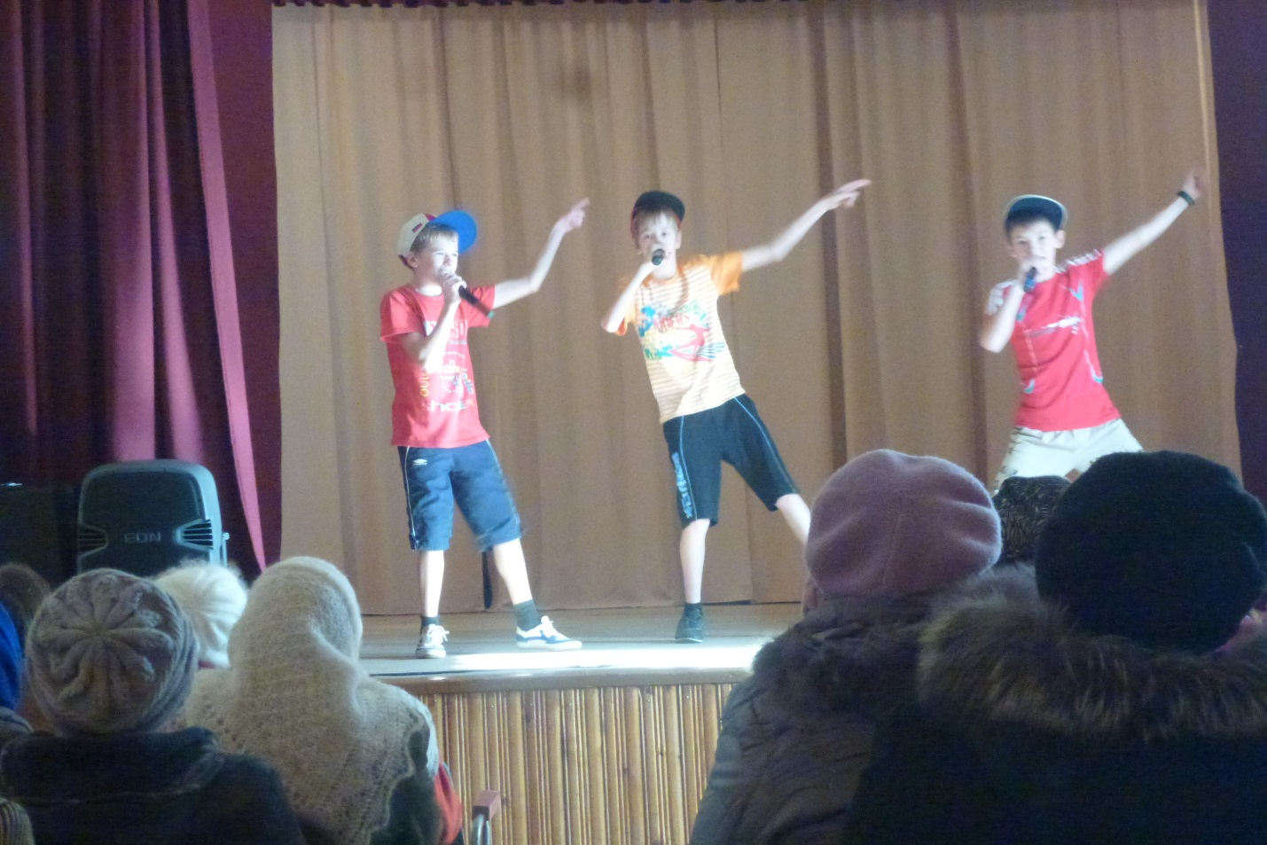
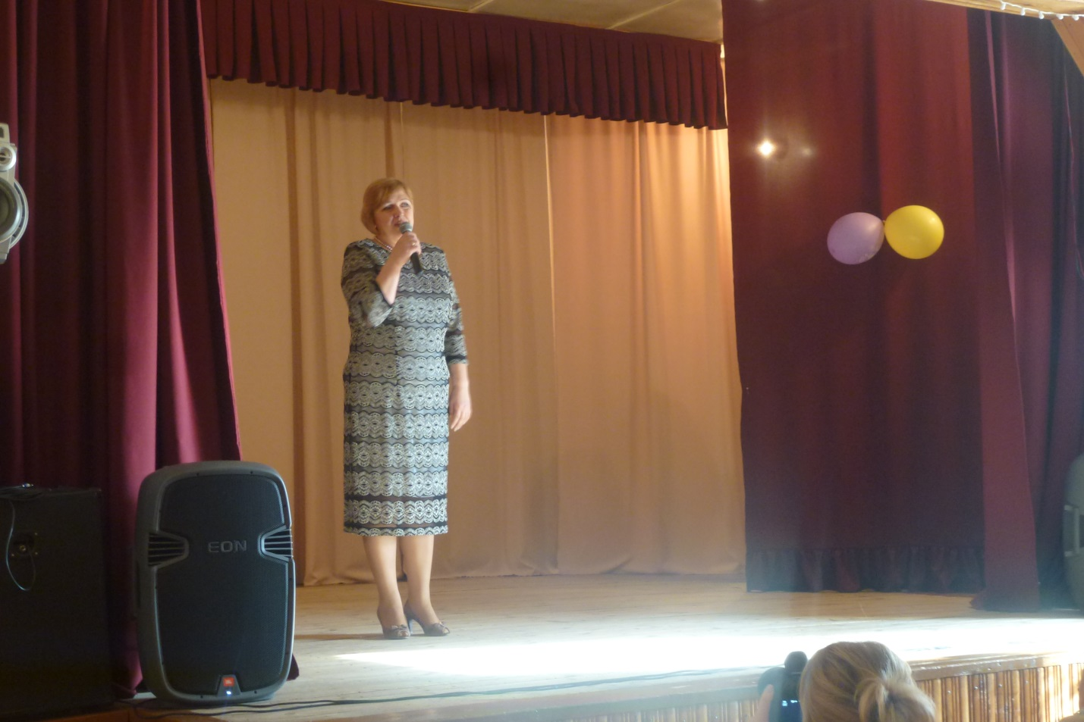
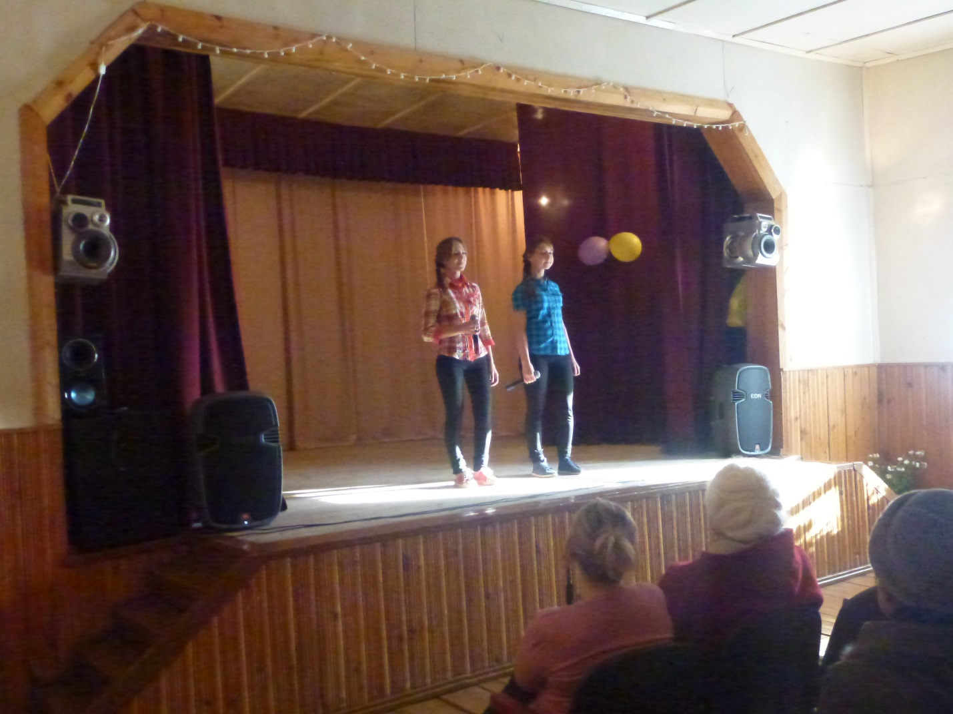
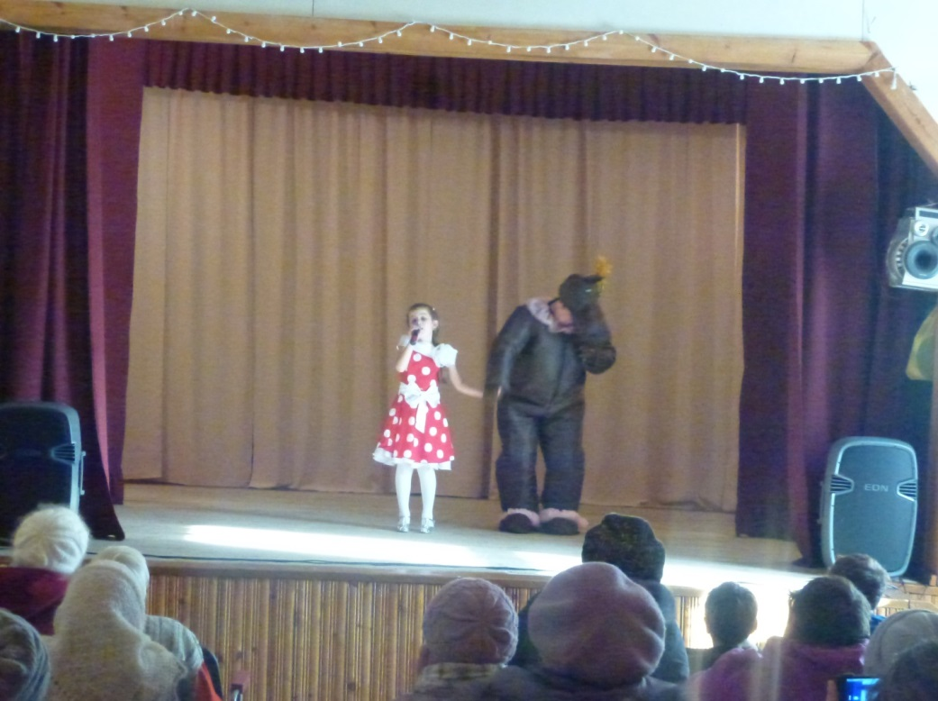

20 ноября народный женский хор русской песни «Россияночка» совершил гастрольную поездку в с. Зарбь с концертной программой «С песней по жизни» Со сцены звучали задорные и лирические песни, звучные наигрыши, веселый художественный свист. Благодарим коллектив за то, что подарили зрителям хорошее настроение и душевную встречу с русской песней!!!
